Lejepriser
Sky | 6.975,00 kr.
Rainbow | 5.475,00 kr.
Cloud | 1.675,00 kr.
Anretter køkken (kan kun lånes med Sky) | 0,00 kr.

Lejer og Betalingsinformation
Ansvarlig for bookingen | Navn:
 | E-mail:
 | Telefon:
Adresse | Adresse:
 | Postnr. + By:
Fuldt CPR nummer
Faktura sendes |  |  | Med posten ☐ | Via e-mail ☐

Lokalebooking
Lokale | Sky ☐ | Rainbow ☐ |  | Cloud ☐ |  | Anretterkøkken ☐
Dato og tidsrum
Formål
Ønsket tekst til infoskærm
Antal deltagere
Bordopstilling  (se side 6 for mere information) | Hestesko ☐ |  | Klasseværelse ☐ |  | Foredrag ☐
 | Mødebord ☐ |  | Lange borde ☐ |  | Hestesko (spisning) ☐
 | E bord ☐ |  | Reception ☐ |  | Lounge (kun Cloud) ☐
 | I stiller selv borde og stole op (kun Sky) ☐
AV-udstyr | Projektor ☐  Mac adapter ☐ |  | Whiteboard ☐ |  | Flipover ☐
Andet udstyr  (bookes efter først-til-mølle) | Bordmikrofon ☐ |  | Talerstol ☐ |  | El-tårne, antal:
Kommentar
Pris total for booking | kr.

Ved underskrift af denne aftale accepterer du at overholde de vedlagte regler og vilkår for leje af lokale på Campus Kollegiet
Dato: |  | Lejer underskrift |  | SDU Bolig underskrift

Lejevilkår

Skulle der mod forventning ske en overtrædelse af betingelserne, kan viceværten og boligformidlingen uden varsel aflyse mødet/arrangementet. Omhandler overtrædelsen skade af materielle ting, kan der være økonomiske konsekvenser, læs under punktet ”lejen dækker ikke”
Generelt
      - Lokalerne må bruges til møder, receptioner, fester og workshops. De må ikke bruges til salg (f.eks. loppemarked).
      - Lokalet skal efterlades opryddet
      - Instruks ved brand og evakuering skal kendes af lejer/arrangør. Nærstuder vedlagte flugtplan.
      - Det totale rygeforbud på matriklen skal overholdes – dette gælder også på altaner.
      - Hvis man bestiller projektor skal man medbringe egen PC med HDMI eller VGA indgang.
      - Levende lys er ikke tilladt, da de kan udvikle så meget varme/røg, at brandalarmen går i gang.

Lejen dækker:
- En opstilling i en af de annoncerede bordopstillinger på side 6
- Slitage
- Udgifter til el, vand og varme på etagen
- Slutrengøring af lokalet (Lokalerne skal efterlades afryddet)
Lejen dækker ikke:
- Betjentassistance eller anden bistand fra universitetets personale, med mindre det er skriftligt aftalt.
- Eventuel beskadigelser af bygning, inventar og udstyr vil resultere i erstatningskrav
- Ekstra AV-udstyr. Hvis dette ønskes, kan det påføres aftalen under ”Kommentar”.

Rengøring af anretterkøkken
- Det er bookers ansvar at vaske servicet op og stille dette på plads efter endt arrangement
  - Vi anbefaler man medbringer en klud og nogle viskestykker
- Derudover skal flader og køleskab være tørret af
- Hvis dette ikke sker, så vil en faktura blive fremsendt til booker efterfølgende - taksten vil følge SDUs takst, som per januar 2017 lyder på 350 kr. i timen inkl. moms.

Afbestillingsregler
Fri afbestilling kan ske op til én måned før afholdelse af mødet.
Efterfølgende vil der ved afbestilling pålægges et gebyr. Dette gebyr vil ved afbestilling fra 30 til 14 dage før ligge på 50 % af lejen og ved afbestilling herefter vil gebyret ligge på 75 % af lejen.

Vigtig pratisk information

Nøglekort og adgang til bygning og lokale
På dagen hvor du skal leje lokalet, kan du afhente et nøglekort på boligformidlingens kontor i stueetagen på Campus kollegiet. Afholdes dit arrangement i weekenden, skal du hente kortet om fredagen.
Nøglekortet gælder til yderdøren, dørene ud til tagterrassen, døren til selve lokale, og elevatoren.

Du skal kvittere for modtagelse af kortet
Kortet skal afhentes indenfor åbningstiden, med mindre andet er aftalt.

Åbningstid: Kontakt:
Man-fre: 8:00-14:00 bolig@sdu.dk eller tlf. 6550 2053

Bemærk at yderdørene er åbne mandag – fredag, kl. 7:00 – 19:00. Udenfor dette tidsrum er dørene aflåst. Nøglekortet kan bruges til yderdørene. Dine gæster kan bruge elevatorkoden. Se mere i næste afsnit Elevatorkode.

Nøglekortet skal afleveres så snart dit arrangement er overstået. Hvis dette er uden for boligformidlingens åbningstid, kan nøglekortet afleveres i vores postkasse i stueetagen på Campus Kollegiet. Nedenfor kan du se hvor postkassen er.
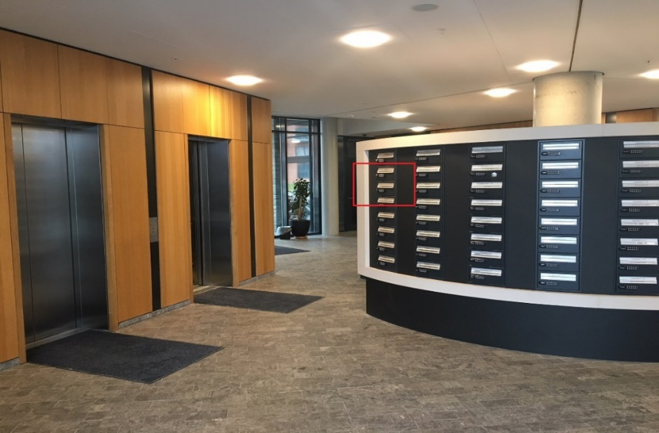

Elevatorkode
For at bruge elevatoren, skal dine gæster bruge en elevatorkode. Koden gælder også til yderdørene, hvis dine gæster ankommer når disse døre er aflåst.
Du vil får tilsendt elevatorkoden via e-mail så snart du har returneret denne bookingformular.
Koden indtastes på panelet i elevatoren eller ved døren, efterfulgt af ”OK”. Panelet vil nu lyse grønt, og du kan vælge etage.
Det kan dog blive nødvendigt, at boligformidlingen skifter elevatorkoden. Hvis dit arrangement er et godt stykke ude i fremtiden og du skal sende elevatorkoden ud til deltagerne, anbefaler vi derfor, at du forhører dig om koden skulle være skiftet et par uger før dit arrangement.
Husk at sende koden samt guide til brug af koden til alle deltagere inden dit arrangement. Koden må ikke hænges op i lobbyen eller elevatoren.
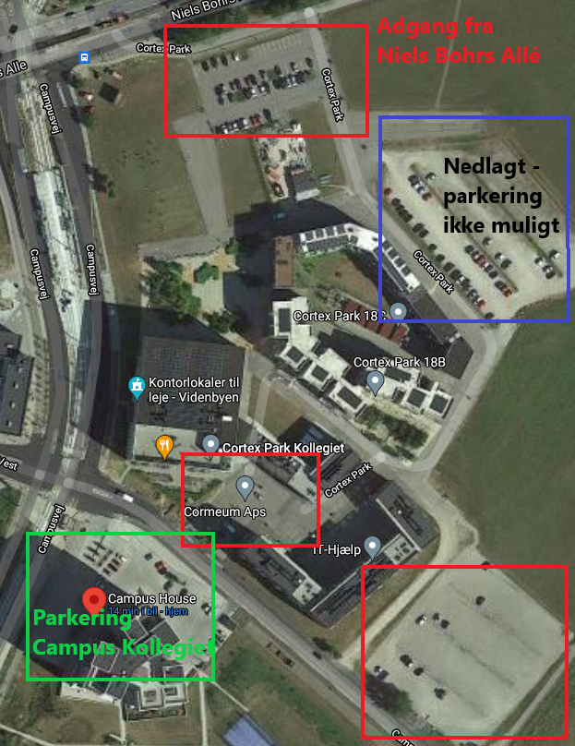
Parkering
Grundet letbanearbejde og hurtigvoksende byggeprojekter er oversigten over parkeringsmuligheder alene vejledende.
Man kan parkere gratis på Campus Kollegiets matrikel (markeret med grønt på kortet).

Hvis du parkerer ved Campus Kollegiet mandag-fredag i tidsrummet 8:00-14:30, skal du huske at registrere parkering ved ankomst. Dette gør du på Ipad på boligformidlingens kontor i stueetagen på Campus Kollegiet. Det er ikke nødvendigt at registrere parkering udenfor dette tidsrum.

Der er desværre ingen garanti for parkeringspladser på Campus Kollegiets matrikel. Der er dog mulighed for parkering omkring Cortex Park 18 og Videnbyen (markeret med rødt på kortet). Vær dog opmærksom på, at der ikke er fri parkering på alle parkeringspladser i området. Vi henviser til skiltningen på den pågældende parkeringsplads.

Parkerer du andre steder end på Campus Kollegiets matrikel, så er det ikke tilstrækkeligt at registrere parkering på boligformidlingens kontor. Du skal i stedet følge reglerne for den pågældende parkeringsplads.

Anretter køkken
Der er service til 70 personer i anretterkøkkenet, som kan lånes gratis med Sky. Liste over service kan tilsendes ved forespørgsel.

Der er ikke serveringsfade, skåle eller bestik til dette formål

Der er kaffemaskine, kaffefiltre, elkedel og termokander, men kaffe, te, mælk og sukker skal lejer selv medbringe

Der er en industriopvasker i køkkenet. Sæber påfyldes automatisk og skal ikke medbringes.

Internet adgang
Der er internet adgang via Eduraom. Under netværk vælges Guest Network. Du vil herefter blive bedt om at lave et midlertidigt log in. Når dette er gjort, vil du få tilsendt en kode til nettet.

Brug af projektor

For at tænde projektoren
- Forbind din computer med kabel – stik sidder på væggen i gulvhøjde under betjeningspanelet
- For at starte projektoren og få lærredet kørt ned – tryk på den ønskede forbindelses type (HDMI eller VGA)
  - Bemærk der lige går et par sekunder inden lærredet kører ned efter tryk på knappen
- Hvis der ikke er noget billede, kan du tjekke om skærm-visningen på din computer står korrekt.
For almindelig pc: Tryk Windows tast + P. Den skal stå på ”Dublér skærm”.
For Mac computer: Vælg Æblemenuen Systemindstillinger Tilgængelighed Skærm – ekstern skærm.

Styring af lyd
Lydniveauet styres via knapperne ”VOL –”, ”Audio Mute” og ”VOL +”

Slukning af projektor
For at slukke projektoren skal man trykke ”System Off” – projektor slukker kort efter og lærredet kører automatisk op

Opstillingsmuligheder

 | Sky | Rainbow | Cloud
Hestesko | 34 personer | 26 personer | 16 personer
Klasseværelse | 50 personer | 24 personer | 12 personer
Foredrag (kun stole) | 70 personer | 56 personer | 21 personer
Mødebord – Uden projektor | 24 personer | 26 personer | 14 personer
Mødebord – Med projektor | 22 personer | 24 personer | 10 personer
Lange borde | 70 personer | 42 personer | Ikke muligt
Hestesko (spisning) | 46 personer | 26 personer | Ikke muligt
E bord | 70 personer | Ikke muligt | Ikke muligt
Reception | 90 personer | 60 personer | Ikke muligt
Lounge set up | Ikke muligt | Ikke muligt | 13 personer

Bordopstillinger (eksempler)
Hestesko | Klasseværelse | Foredrag
 | 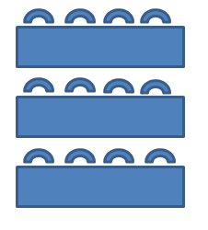
Mødebord uden projektor | Mødebord med projektor | Lange borde
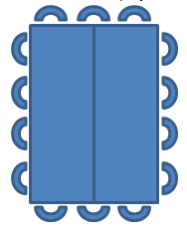 | 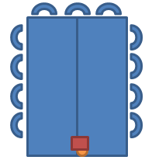
Hestesko (spisning) | E bord | Reception (max 16 caféborde)
 |  | 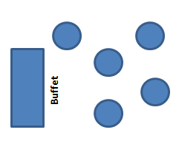

Billeder af lokalerne
Sky
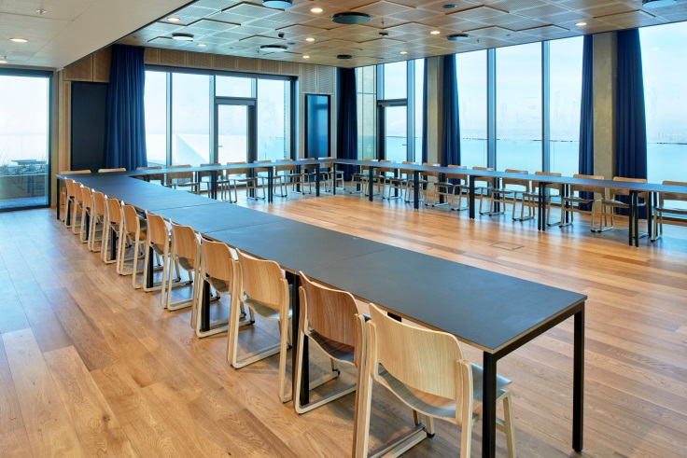 | 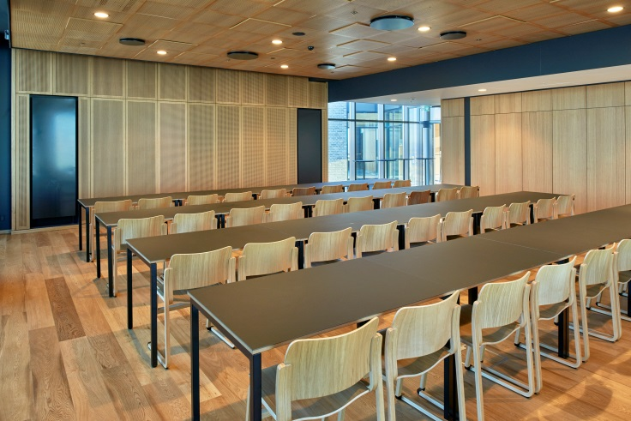
Rainbow
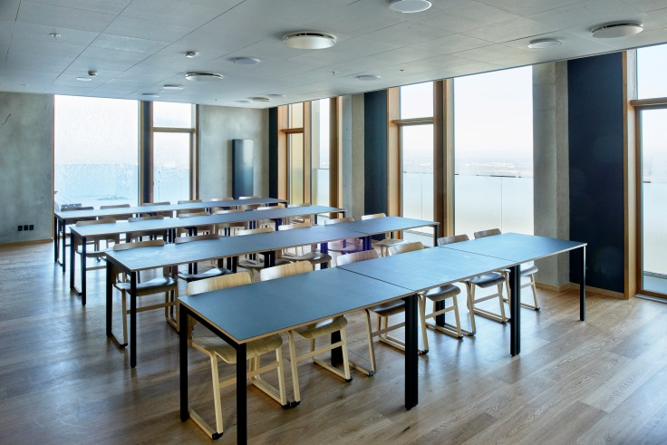 | 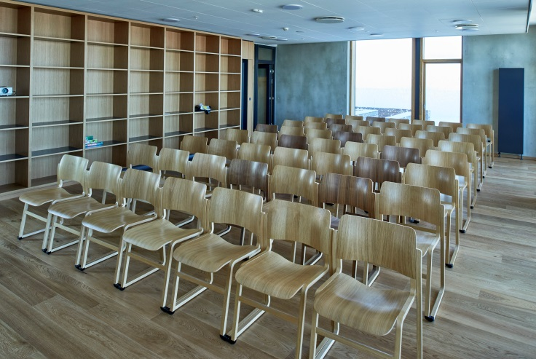
Cloud
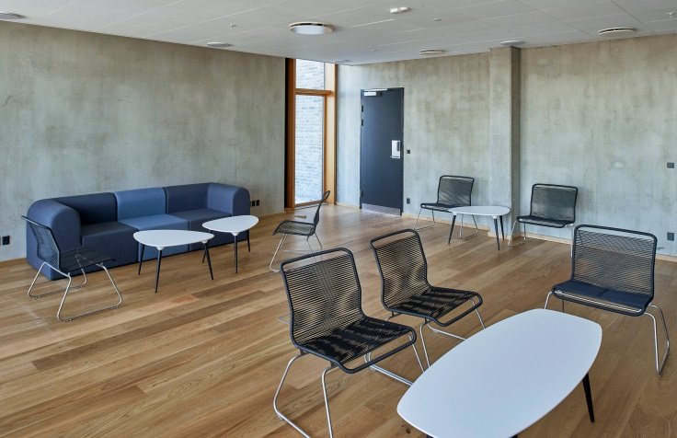 | 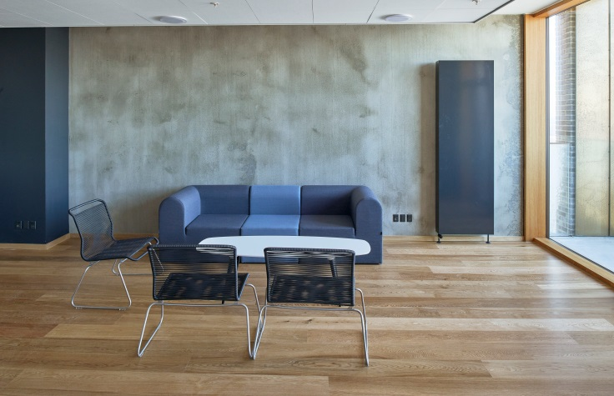
Anretterkøkken
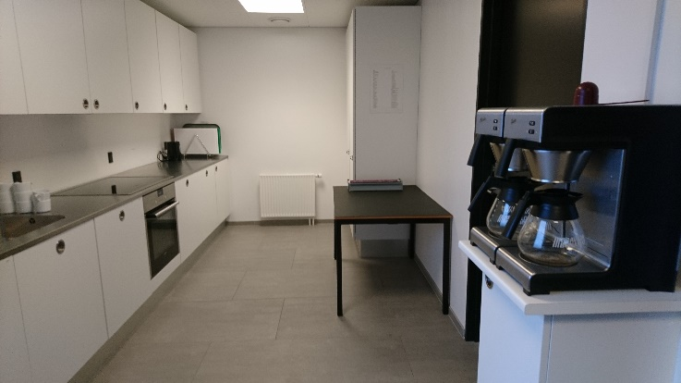 | 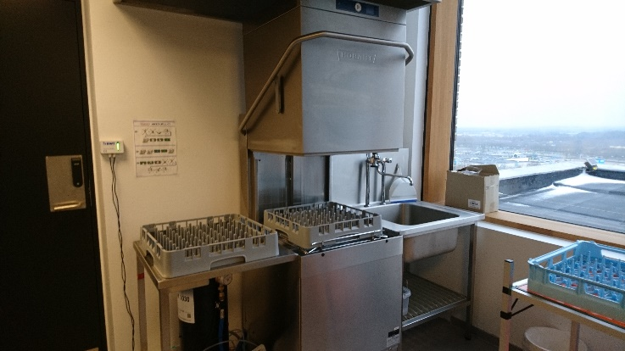

Flugtplan 13. sal
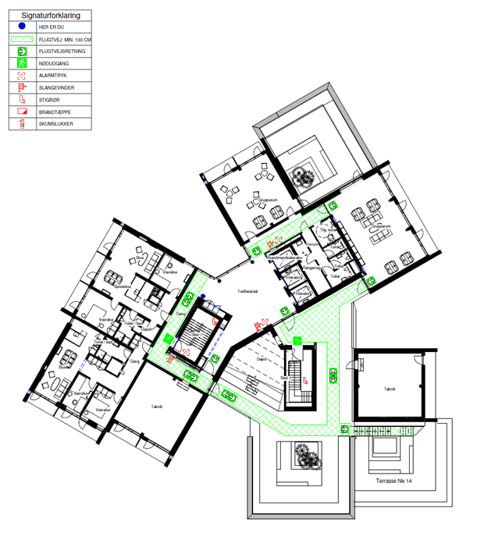

Flugtplan 14. sal

